해외 주요 항공/호텔 예약 사이트 취소 및 환불 정책

[KAYAK]
- 계약의 성립 및 법적 책임의 당사자
- KAYAK은 여행 상품 검색 사이트임. 따라서, KAYAK은 당사의 웹사이트를 통해 접근 가능한 여행 상품이나 서비스 (항공권, 숙박 시설, 렌터카, 패키지 여행, 여행자 보험 등)를 제공 또는 소유하거나, 제어하지 않음.
- 웹사이트 상의 여행 상품은 항공사나 여행사 등 제 3자가 제공하는 것이며, 여행 상품에 대한 모든 책임은 해당 서비스를 제공하는 업체에 있음. 예약이나 여행 중 발생하는 모든 문제에 관해서 KAYAK은 책임지지 않음.
- 여행 서비스 공급업체가 당사의 웹사이트를 통해 제공하는 각종 콘텐츠의 정확성, 적시성 또는 완전성에 대해서도 KAYAK은 책임지지 않음. 여행 상품에 대한 통제권이 없고, 여행 서비스 공급업체가 제공한 콘텐츠를 확인하지도 않기 때문에, KAYAK은 당사 웹사이트에 게시된 여행 상품의 가격을 보증하지 않음.
- 여행 상품의 가격은 수시로 변하며, 각종 추가 비용이 발생할 수 있으므로, 모든 고객은 당사의 웹사이트에 게시된 가격이 기대 수준에 합당한지를 반드시 확인해야 함.
- KAYAK을 통한 예약
- 당사를 통해 여행 상품을 예약하는 경우, 해당 예약은 예약 페이지에 표시된 여행 서비스 공급업자와 체결하는 것이며, 당사의 웹사이트는 오직 사용자 인터페이스의 역할만 하는 것임.
- 따라서, KAYAK은 해당 여행 상품의 설명이나 가격 등 예약과 관련된 일체의 책임을 지지 않음. 예약이나 여행 상품과 관련된 모든 문제점은 고객이 해당 여행 서비스의 공급업체와 직접 해결해야 함.
- 예약 변경/취소
- 당사 웹사이트를 통해 여행 상품을 예약했을 경우, “예약 관리” 페이지에서 해당 예약을 확인할 수 있으며, 여행 상품을 제공하는 업체의 예약 변경/취소 정보를 얻을 수 있음.
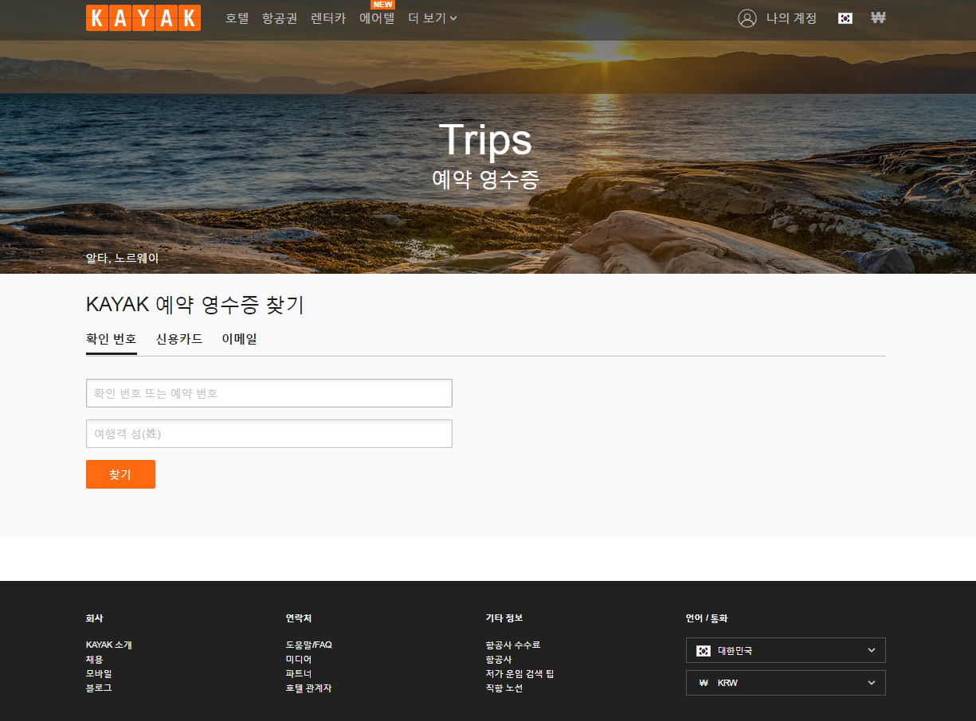
- KAYAK 이외의 사이트에서 예약했거나, 당사의 웹사이트에서 다른 여행 서비스 공급업체의 예약 사이트로 이동한 후 예약을 완료했다면, 해당 업체에 직접 문의해야 함.
- 예약 업체명 생각이 안 날시, 예약 시 사용한 신용카드 명세서상에 나와 있는 업체명 확인 혹은 “예약 관리”에서 예약 업체 정보 확인.
- 환불 정책
- 환불은 전적으로 해당 여행 상품을 공급한 업체의 규정에 따름.
- 주요 FAQ
- KAYAK에 표시된 항공료에는 세금과 수수료가 포함되어 있나?
KAYAK에 표시된 모든 항공료에는 적용 가능한 세금 및 수수료가 포함되어 있음. 그러나, 예외적으로, 위탁 수하물, (항공사에 따라) 좌석 지정, 반려 동물 동반 등의 옵션 수수료는 포함되어 있지 않음. 위와 같은 추가적인 서비스에 대한 수수료는 해당 항공사에 직접 확인해야 함.
- 검색 결과에서 상품을 선택하면 가격이 올랐다고 뜨는 이유는?
수백 개의 다른 여행 사이트를 한 번에 검색하기 때문에, 이따금 해당 사이트로부터 전달받는 정보의 정확성 문제가 발생할 수 있음. 이러한 문제는 해당 사이트에서 최신 재고 정보를 저희 측과 공유하지 않거나, 잘못된 정보를 전달하는 경우뿐만 아니라, 다른 사용자가 마지막 빈 좌석을 예약한 경우에 발생할 수 있으므로 주의해야 함.

